國立中正大學修習數位學習課程獎助申請表
附表1
本次受理申請獎助修習之課程以知名數位學習平臺為主（國內：ewant、openedu；國外：Coursera、edX、FutureLearn、Udacity），並於114年通過認證且付費取得「修課通過證明」或類同之證書者，所提供之資料僅作本次申請獎助審查及核銷專用，請依獎助申請說明如實提供。如遇表單資料填寫錯誤、資料檢具不全、不符申請規定及未依本獎助說明之申請者，皆視同放棄申請且不另行通知，釋出之名額由下一排序者自動遞補，煩請同學們遞交申請資料前務必再次確認，謝謝。
*申請編號（由本中心填寫）：________________
一、基本資料
申請人姓名 |  |  |  | 申請人學號
所屬院系所 | 學院 系 / 所
身份證字號
(僅作核銷使用)
二、申請獎助之課程資料
課程平臺 | □ ewant |  | □ openedu |  |  |  | □ Coursera
課程平臺 | □ edX |  | □ FutureLearn |  |  |  | □ Udacity
課程名稱
課程網址
三、獎助結果（以下欄位皆由本中心填寫）
審核結果 | □通過，獎助新臺幣＿＿＿＿＿＿＿元 □未通過，不予獎助
未通過原因
清江進修推廣暨數位學習中心
承辦人（收件） |  | 單位主管 |  |  | 主任
年 月 日 |  | 年 月 日 |  |  | 年 月 日
課程付費證明相關文件影本範例
附表2
範例一：Coursera
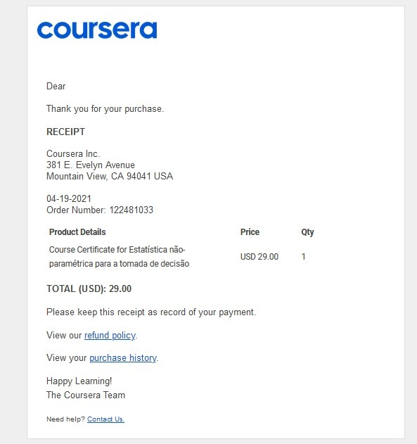
金額
購買日期
購買項目
購買人姓名
範例二：edX
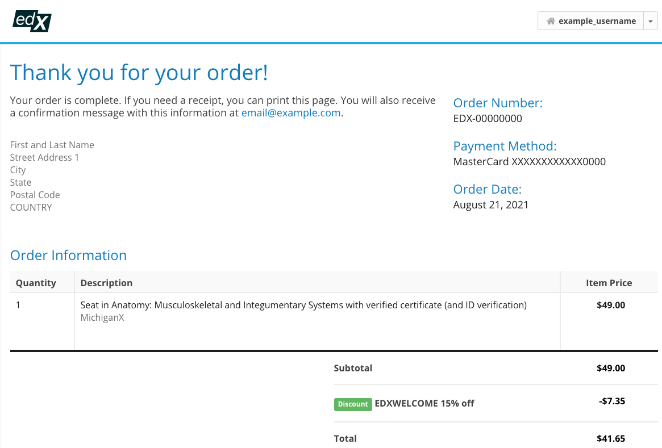
購買人姓名
金額
購買項目
購買日期

